今日动态
3月26日 星期五 晴天
整理活动：整理抽屉和物品
周五又到了我们本周一整理课程，今天我们整理的是自己的抽屉物品，孩子们通过交流讨论整理的方法与注意事项，随后孩子们开始分组整理自己的抽屉。活动中能自主整理物品并且有序的整理的幼儿有：黄宇晗、杨轩、刘俊屹、凤一帆、魏凯文、胡宇航、陶俊楠、芮楷同、陈子齐、顾泽睿、邹宗霖、张政、江亦晗、夏墨、曹浩宸、周梓潼、吴新研、杨埼、万佳媱、丁晗煊、岳语晨、陆榆禾、于静蕾、刘淑雅、徐芯雅、姜睿夕、于霈琳、王钰涵、李宥洁、商若馨、刘语煊。
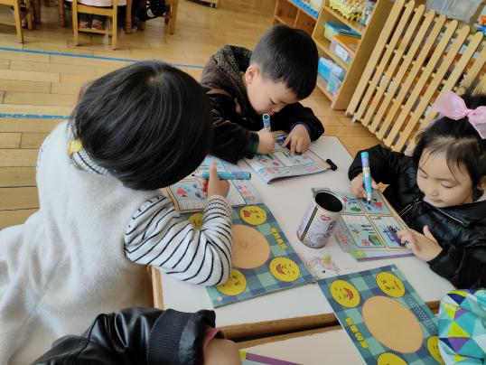
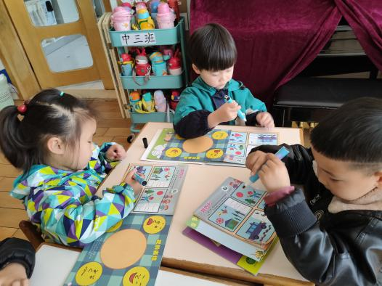

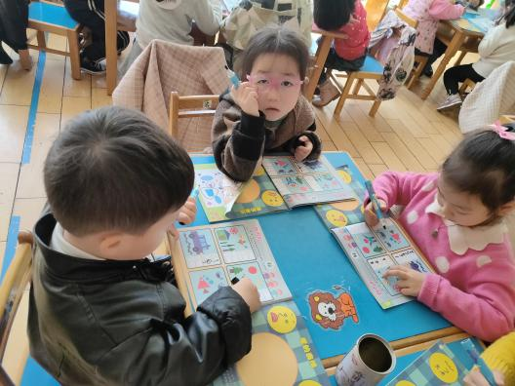
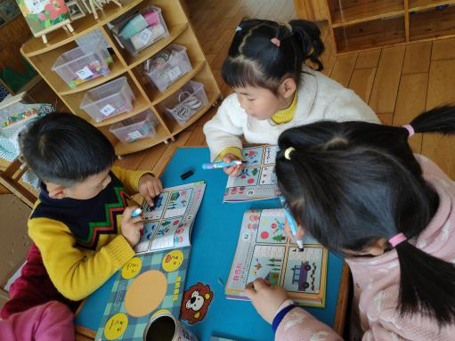

请您配合：
- 安全平台主题活动开始了，请利用周末时间抽空和孩子一起观看学习。
2.《风筝调查表》已发在群里，请和孩子一起完成喔！调查表自行打印或手写，于周一带来园。谢谢配合！

